TRƯỜNG ĐẠI HỌC NÔNG LÂM THÀNH PHỐ HỒ CHÍ MINH
KHOA CÔNG NGHỆ THÔNG TIN



BÁO CÁO BÀI TẬP
MÔN HỌC: ĐẢM BẢO CHẤT LƯỢNG VÀ KIỂM THỬ PHẦN MỀM

CHỦ ĐỀ: QUẢN LÝ CỬA HÀNG FPT SHOP

Giảng viên hướng dẫn: Th.S Trần Thị Thanh Nga

Sinh viên thực hiện: 21130555 – Trần Thụy Minh Thư

Ngày 14 Tháng 10 Năm 2024

REVISION
*A - Added M - Modified D - Deleted
Date | Effective | Change Description | Version
14 Oct, 2024 | A | Create initial | 1.0

SIGNATURE PAGE
ORIGINATOR: 14-Oct-22

REVIEWERS:

APPROVAL:

MỤC LỤC
1. QUẢN LÝ CỬA HÀNG FPT SHOP 4
1.1 Thanh toán tiện ích (nạp thẻ cào điện thoại) 4
1.1.1 Overview 4
1.1.1.1 Actors 5
1.1.1.2 Use-case diagram 5
1.1.1.1.1 Pre-condition 5
1.1.1.1.2 Post-condition 5
1.1.1.1.3 Triggers 5
1.1.1.3 Workflows 5
1.1.1.4 External Interfaces 7
1.1.1.4.1 Giao diện màn hình “Sim, thẻ & thanh toán tiện ích” 7
1.1.1.4.1.1 Prototype 7
1.1.1.4.1.2 Mô tả màn hình 7
1.1.1.4.2 Giao diện màn hình dịch vụ “Nạp thẻ điện thoại” 8
1.1.1.4.2.1 Prototype 8
1.1.1.4.2.2 Mô tả màn hình 9
1.1.1.4 Business description 11
1.1.1.5 User validation rules 13
1.1.1.6 Related use-cases 13

QUẢN LÝ CỬA HÀNG FPT SHOP
Ứng dụng quản lý cửa hàng FPT Shop bao gồm các chức năng:
- Thanh toán tiện ích

1.1 Thanh toán tiện ích (nạp thẻ cào điện thoại)

1.1.1 Overview
Với chức năng này người dùng có thể thanh toán các dịch vụ tiện ích như thanh toán tiền điện, thanh toán tiền nước, nạo thẻ cào điện thoại

1.1.1.1 Actors
Người dùng

Use-case diagram
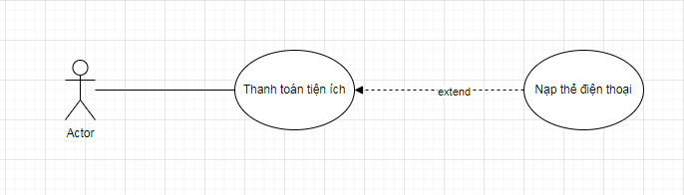

1.1.1.2.1 Pre-condition
- Thiết bị của người dùng phải được kết nối với internet.
- Người quản trị phải truy cập thành công vào trang web
- Người dùng đi đến màn hình “Sim, thẻ & thanh toán tiện ích”

1.1.1.2.2 Post-condition
Hệ thống thông báo đã gửi mã thẻ cào thông qua Zalo theo số điện thoại đăng ký

Triggers
Actor click vào nút “Nạp thẻ cào điện thoại”

1.1.1.3 Workflows
Scenario | Actor | System
Người dùng nạp thẻ điện thoại thành công | 1.1. Chọn nút “Nạp thẻ điện thoại” | 1.2 Hiển thị màn hình “Nạp thẻ điện thoại” với lựa chọn mặc định “Nạp tiền điện thoại trực tiếp” và Bước 1: Nhập số điện thoại nhận mã thẻ
Người dùng nạp thẻ điện thoại thành công | 1.3. Nhập số điện thoại để nhận mã thẻ | 1.4. Kiểm tra tính hợp lệ của số điện thoại
 | 1.5. Chọn nút “Tiếp tục” | 1.6. Hiển thị Bước 2: Chọn mệnh giá thẻ với mặc định mệnh giá chọn là 10.000 đ
 | 1.7. Chọn nút “Kiểm tra” | 1.8 Hệ thống hiển thị:  - “Thông tin thanh toán” bao gồm nhà cung cấp, mệnh giá, số điện thoại nạp, Tổng số tiền thanh toán  - “Chọn phương thức thanh toán” với mặc định qua Cổng thanh toán VNPay  - Tuỳ chọn “Xuất hoá đơn điện tử”
 | 1.9. Chọn nút “Tiến hành thanh toán” | 1.10. Hệ thống tiến hành thanh toán

1.1.1.4 External Interfaces

1.1.1.4.1 Giao diện màn hình “Sim, thẻ & thanh toán tiện ích”

1.1.1.4.1.1 Prototype
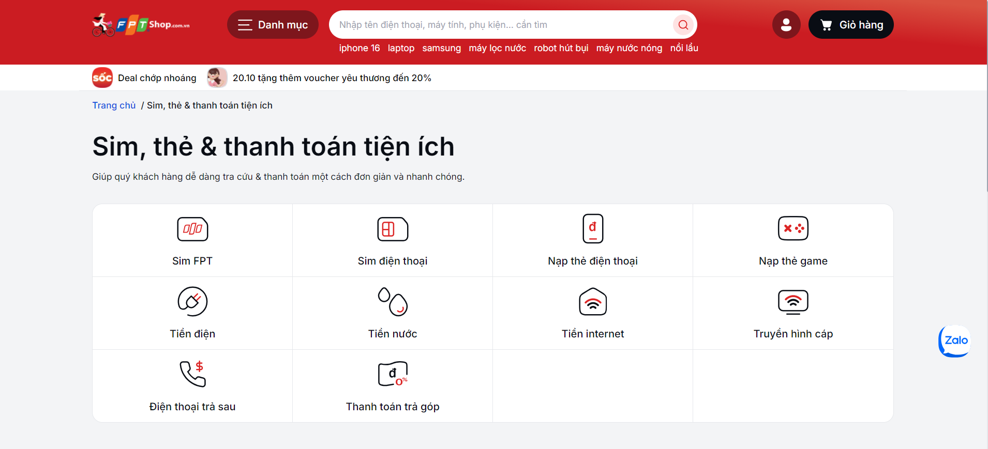
Hình. Màn hình “Sim, thẻ & thanh toán tiện ích”

1.1.1.4.1.2 Mô tả màn hình

No. | Field name | Control type | Required | Data type | Default value | Description
1 | Ảnh các dịch vụ tiện tích | Image | Yes | Image | N/A | Hình ảnh đại diện cho các dịch vụ tiện ích
2 | Tên các dịch vụ tiện ích | Text | Yes | Text | N/A | Tên các dịch vụ tiện ích

1.1.1.4.2 Giao diện màn hình dịch vụ “Nạp thẻ điện thoại”

1.1.1.4.2.1 Prototype
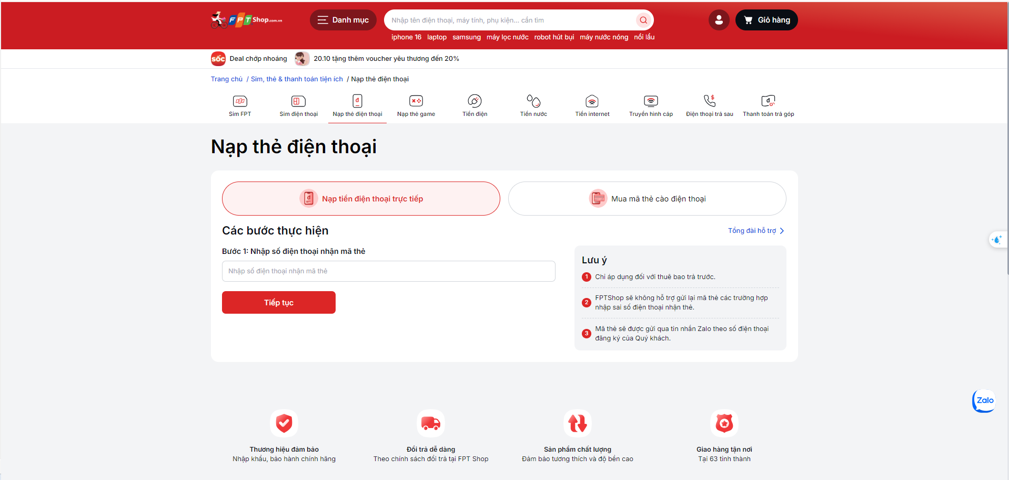
Hình. Màn hình dịch vụ “Nạp thẻ điện thoại”

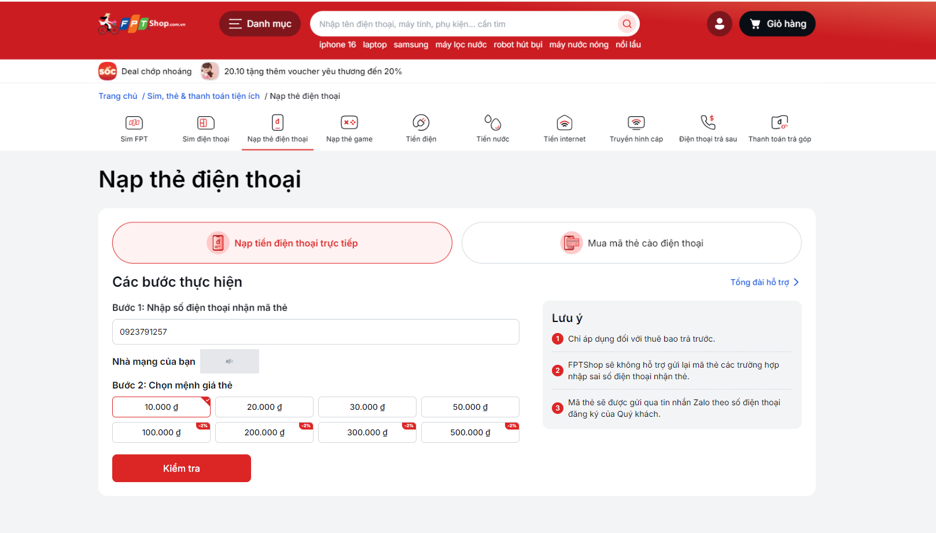
Hình. Màn hình dịch vụ “Nạp thẻ điện thoại” sau khi nhập số điện thoại và chọn “Tiếp tục”
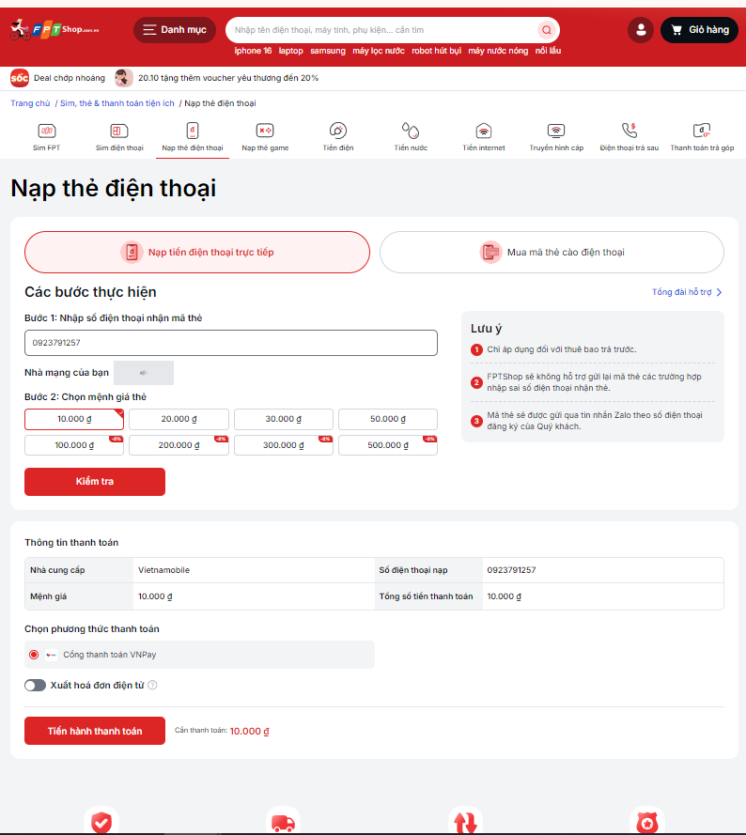
Hình. Màn hình dịch vụ “Nạp thẻ điện thoại” sau khi chọn mệnh giá thẻ nạp và chọn “Kiểm tra”

1.1.1.4.2.2 Mô tả màn hình

No | Field name | Control type | Required | Data type | Default value | Description
1 | Tuỳ chọn phương thức nạp thẻ điện thoại | Link | Yes | Image, Text | Current value | Hiển thị mặc định phương thức Nạp tiền điện thoại trực tiếp
2 | Các bước thực hiện | Text | Yes | Text | N/A | Mô tả bước thực hiện
3 | Ô nhập số điện thoại nhận thẻ | Textfield | Yes | Text | Current value | Tên khách hàng.
4 | Chọn mệnh giá thẻ | Button | Yes | Button | Current value | Số điện thoại của khách hàng.
5 | Nút kiểm tra | Button | Yes | Button | N/A | Nút để kích hoạt kiểm tra
6 | Thông tin thanh toán | Text | Yes | Text | Current value | Thông tin bao gồm nhà cung cấp, số điện thoại, mệnh giá, tổng tiền thanh toán
7 | Chọn phương thức thanh toán | Checkbox | Yes | Text | Current value | Mặc định chọn phương thức qua cổng thanh toán VNPAY
8 | Nút chuyển đổi Xuất hoá đơn điện tử | N/A | Yes | N/A | Current value | Nút chuyển đổi đang ở trạng thái tắt tuỳ chọn Xuất hoá đơn điện tử
7 | Nút “Tiến hành thanh toán” | Button | Yes | Text | N/A | Chọn nút “Tiến hành thanh toán” để thanh toán đơn hàng

1.1.1.5 Business description
No | Name | Control Type | Description
Màn hình “Sim, thẻ & thanh toán tiện ích”
1 | Tên dịch vụ tiện ích | Link | Khi chọn vào dịch vụ “Nạp thẻ điện thoại” sẽ chuyển đến màn hình “Nạp thẻ điện thoại”
Màn hình “Nạp thẻ điện thoại”
2 | Tuỳ chọn các phương thức nạp thẻ điện thoại | Link | Cho phép chọn 1 trong 2 phương thức:  - Nạp tiền điện thoại trực tiếp  - Mua mã thẻ cào điện thoại
3 | Số điện thoại | Textfield | Trường không cho phép để trống.  Không cho phép nhập văn bản hoặc kí tự đặc biệt, không quá 11 ký tự số, không nhỏ hơn 10 ký tự số, không được bỏ trống.
5 | Chọn mệnh giá thẻ | Checkbox | Cho phép chọn mệnh giá thẻ trong các danh sách các mệnh giá thẻ
6 | Nút “Kiểm tra” | Button | Khi nhấn vào nút “Kiểm tra” sẽ hiện ra thông tin thanh toán
7 | Chọn phương thức thanh toná | Checkbox | Hiện tại chỉ hỗ trợ 1 phương thức thanh toán qua Cổng thanh toán VNPay
8 | Xuất hoá đơn điện tử | Toggle | Khi chọn bật toggle sẽ hiển thị side bar Yêu cầu xuất hoá đơn
9 | Nút “Tiến hành thanh toán” | Button | Khi ấn vào nút sẽ tiến hành thanh toán

User validation rules
N/A

1.1.1.7 Related use-cases
N/A

